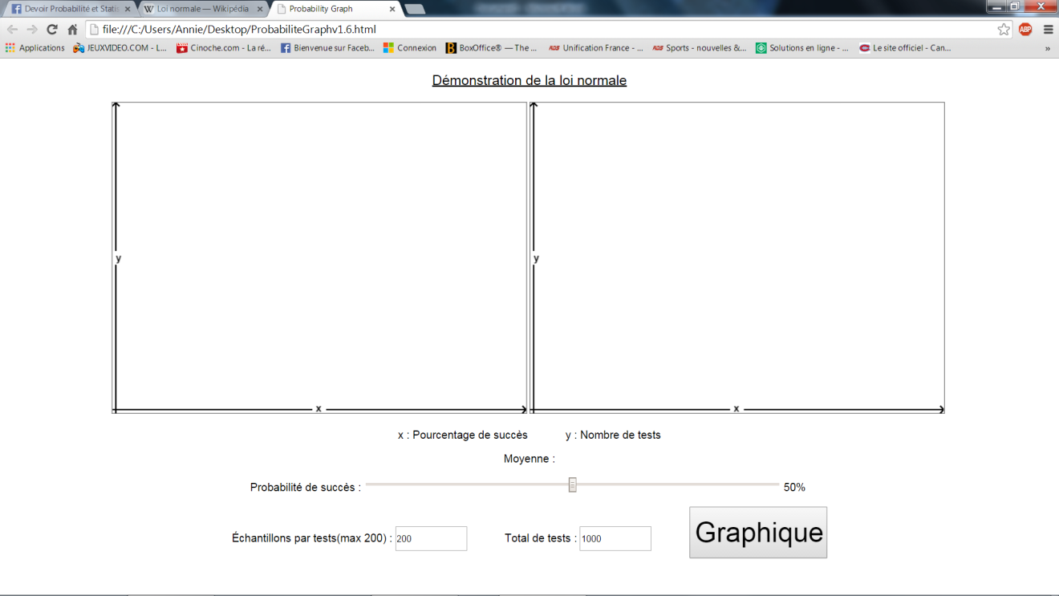Présentation de l’interface

L’interface permet de régler plusieurs paramètres pour simuler la loi normale. Les deux graphes sont les endroits où les courbes seront tracées une fois les paramètres saisis. La barre permet de régler la probabilité de succès de chaque échantillon. Chaque test correspond à un nombre ‘n’ d’échantillons. Le résultat d’un test est la moyenne de succès de tous les échantillons de ce test. Pour saisir le nombre d’échantillons à effectuer, il suffit de saisir le chiffre dans la boite en dessous de la barre de probabilité de succès, à gauche (elle est étiqueté Échantillon par tests). Pour saisir le nombre de tests à effectuer, cela se fait avec la boite de droite (elle est étiquetée par Total de tests). Finalement, il suffit d’appuyer sur le bouton « Graphique » pour dessiner le graphe correspondant aux nombres choisis ainsi que la courbe normale.

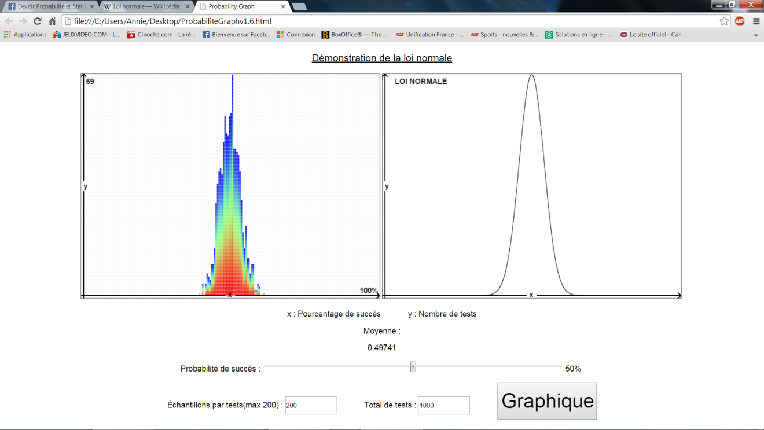Voici un exemple de ce que vous obtiendrez après avoir appuyé sur le bouton « Graphique ». La moyenne du graphique de gauche s’affiche. Le maximum de l’axe des y du graphe de gauche correspond au nombre le plus élevé de tests avec le même résultat dans cette simulation.